Настройка MicrosoftSQL сервера для IIS

Строка подключения

"ConnectionStrings": {

"DefaultConnection": "Server=KULIKOVA\\SQLEXPRESS;Database=FC_EMDB;Trusted_Connection=True;"

}

KULIKOVA\\SQLEXPRESS – имя сервера

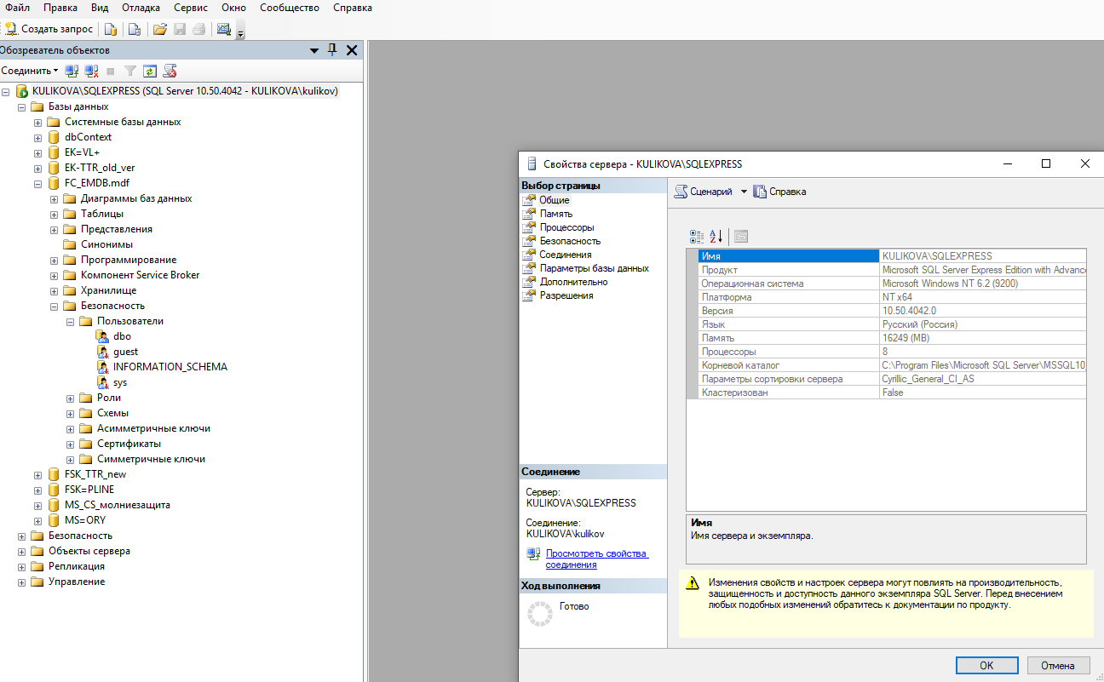

Database=FC_EMDB – имя базы данных

Trusted_Connection=True –аутентификация windows

Если включить проверку пользователя SQL сервер b Windows, то имеется возможность заходить как от администратора, так и от пользователя, используя логин и пароль

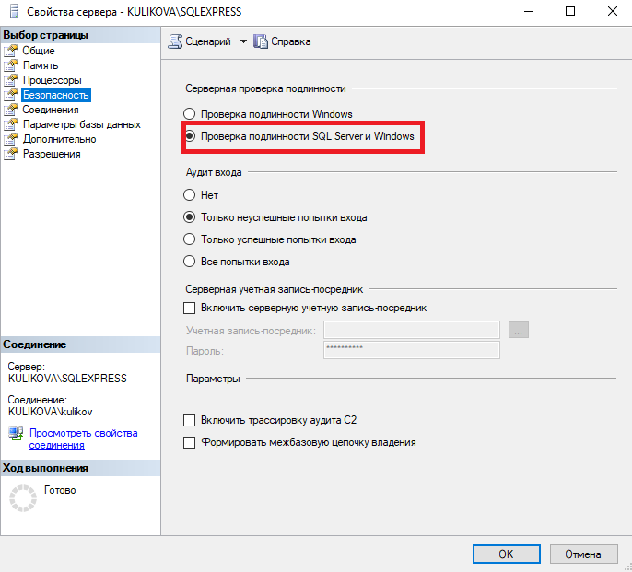

1. Способ – в настроках sql server management studio
   1. Необходимо определить имя подключения для IIS

Пусть имеем сервер myWebApp

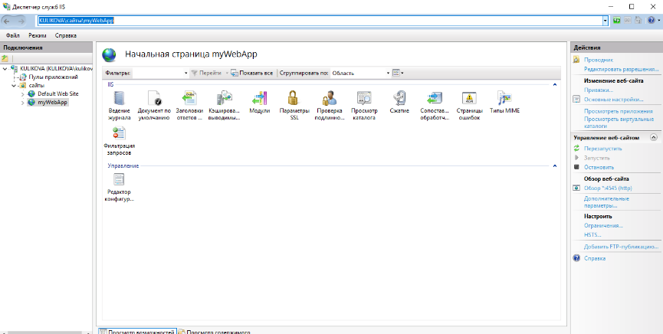

В коде в Visual studio определим имя, с которым IIS подключается к локальному серверу

var res = *System*.*Security*.*Principal*.*WindowsIdentity*.*GetCurrent*().*Name*;

В нашем случае в res возвратится строка IIS APPPOOL\myWebApp.

* 1. Необходимо в sql server management studio добавить привилегии для данного пользователя

Переходим: имя БД -> Безопасность -> Пользователи -> Создать пользователя…

Либо в конкретной БД:

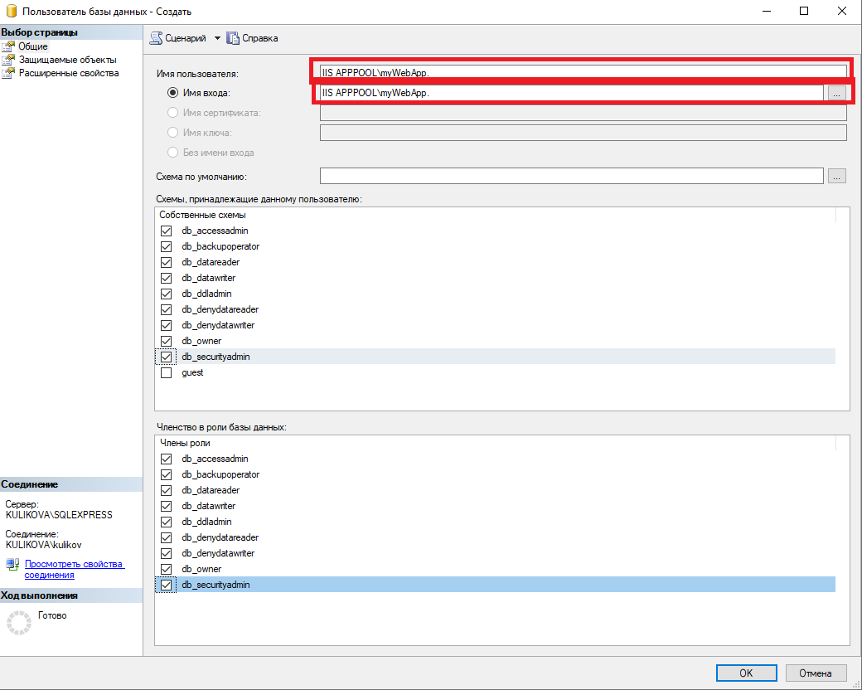

Либо на сервере:

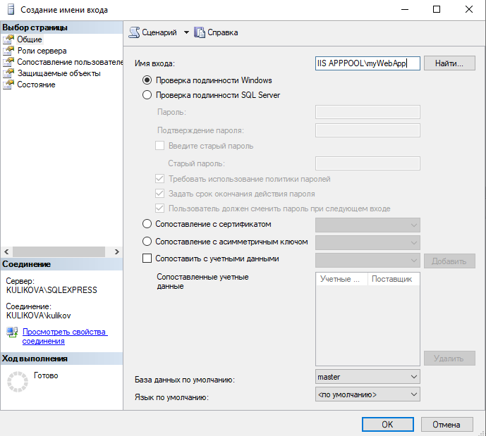

Надо включить сопоставление пользователей

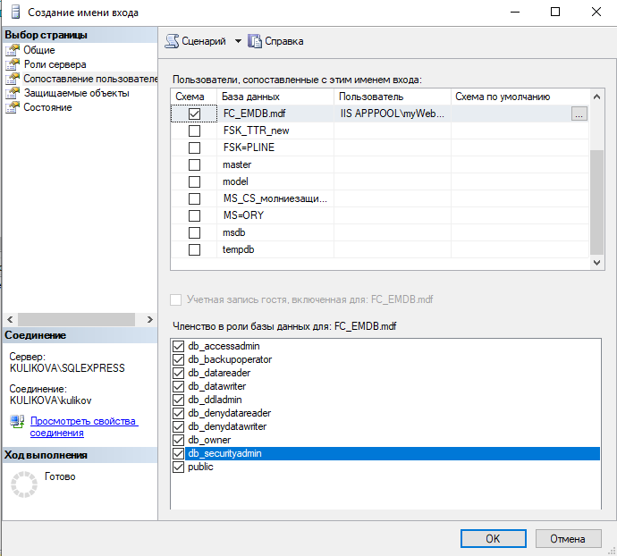

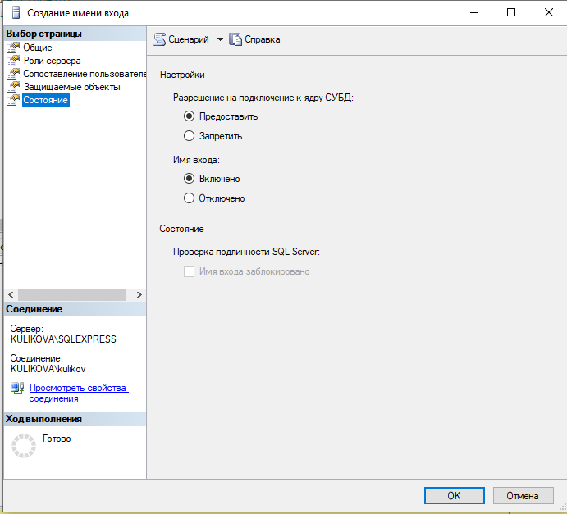

1. Способ – в настроках пула приложений диспетчера служб IIS

Добавляем пул приложений

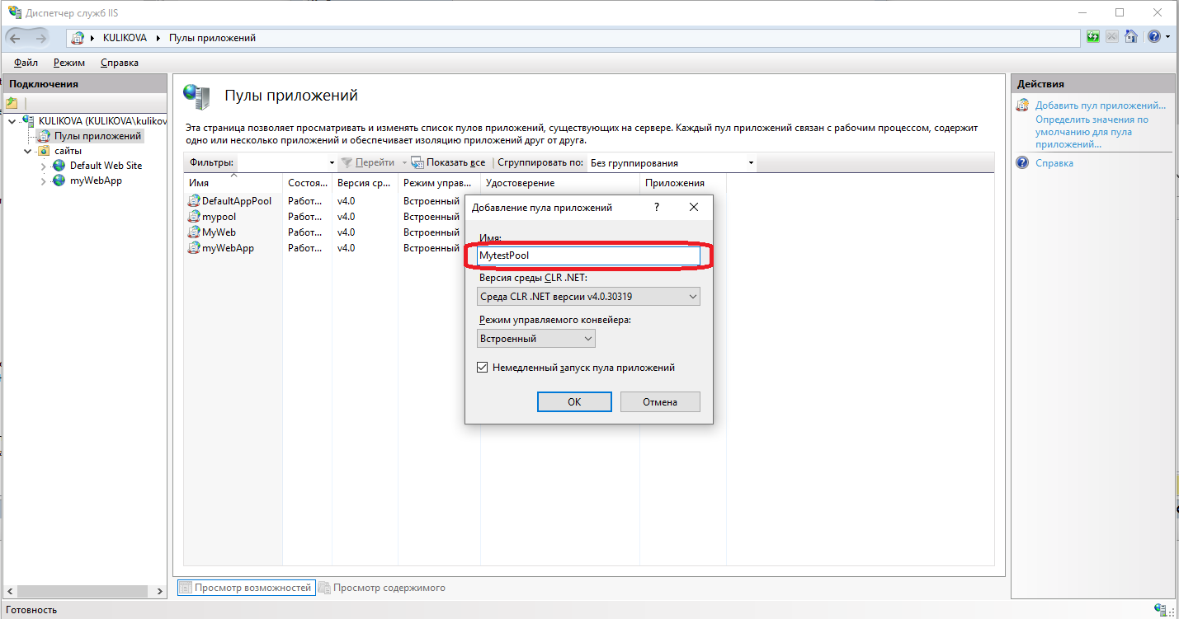

Устанавливаем политики для пула:

ПКМ по пулу-> дополнительные параметры->удостоверение

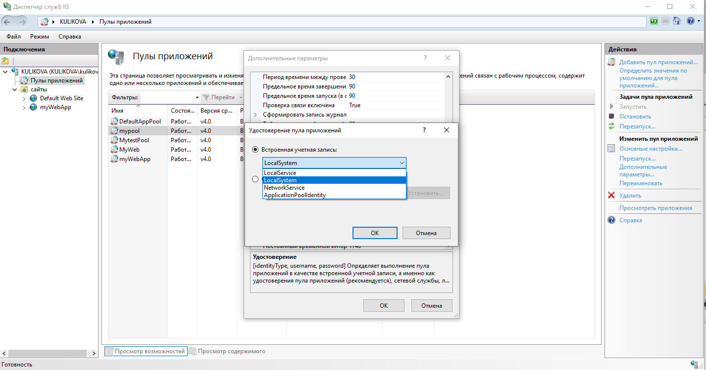

LocalSystem – позволяет обращаться к локальным ресурсам напрямую

Щелкаем ПКМ на myWebApp -> управление web-сайтом -> Дополнительные параметры

